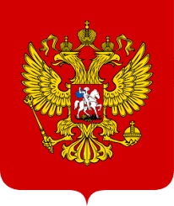 **Первым достоверным свидетельством использования двуглавого орла в качестве государственной эмблемы является печать Иоанна III Васильевича на меновой грамоте 1497 года.**

Герб России — один из главных государственных символов России, наряду с флагом и гимном.

Современный герб России представляет собой золотого двухглавого орла на красном фоне. Над головами орла изображены три короны, ныне символизирующие суверенитет как всей Российской Федерации, так и ее частей, субъектов Федерации; в лапах — скипетр и держава, олицетворяющие государственную власть и единое государство; на груди — изображение всадника, поражающего копьем дракона. Это один из древних символов борьбы добра со злом, света с тьмой, защиты Отечества.  
  
 ***8 декабря 2000 года*** Государственная Дума приняла Федеральный конституционный закон «о Государственном гербе Российской Федерации». Который был одобрен Советом Федерации и подписан Президентом Российской Федерации Владимиром Путиным 20 декабря 2000 года.  
  
 Золотой двуглавый орел на красном поле сохраняет историческую преемственность в цветовой гамме гербов конца XV — XVII века. Рисунок орла восходит к изображениям на памятниках эпохи Петра Великого.   
  
 Восстановление двуглавого орла как Государственного герба России олицетворяет неразрывность и преемственность отечественной истории. Сегодняшний герб России — это новый герб, но его составные части глубоко традиционны; он и отражает разные этапы отечественной истории, и продолжает их в преддверье третьего тысячелетия.